Муниципальное бюджетное дошкольное образовательное учреждение
«Детский сад № 1 «Сказка» с. Ачхой-Мартан»
Ачхой- Мартановского муниципального района

Исх. № 12
от 31.12. 2018г.

Информация-отчёт
за декабрь месяц 2018г.
МБДОУ «Детский сад №1 «Сказка».

2018г.
с 3 по 7 декабря ,заведующим ДОУ, старшим воспитателем и педагогом-психологом в ДОУ был проведен тематический контроль во всех группах на тему: «Эффективность воспитательно-образовательной работы по духовно-нравственному воспитанию дошкольников». Проведенный тематический контроль показал наличие последовательности и систематичности в работе по духовно-нравственному воспитанию детей дошкольного возрасьта. Содержание работы по духовно – нравственному воспитанию успешно интегрируется со всеми образовательными областями в процессе соответствующей деятельности в соответствии с ФГОС ДО.
7 декабря 2018г. в нашем ДОУ прошли мероприятия, посвященные Дню Героев Отечества. Воспитатели старших групп подготовили книжно-иллюстрированную выставку «Герои России, вчера и сегодня». Была организована встреча детей с ветеранами Великой Отечественной войны.
Воспитатели старших групп провели тематические беседы в группах «Герои России» о защитниках Отечества от Александра Невского до наших дней, которая, несомненно, оставила неизгладимый след в детской душе.
Вспоминали в этот день и героев ВОВ, воинов – афганцев, а также героев мирных дней. Все участники мероприятий пришли к выводу, что героями не рождаются, ими становятся, и, значит, у каждого есть возможность в будущем стать Героем России.
Воспитатели всех групп ДОУ провели организационную образовательную деятельность по художественному творчеству.
Воспитатель старшей группы № 2 П.Т.Исмаилова провела ООД по лепке на тему: «Тяжёлая техника Российской Армии»:

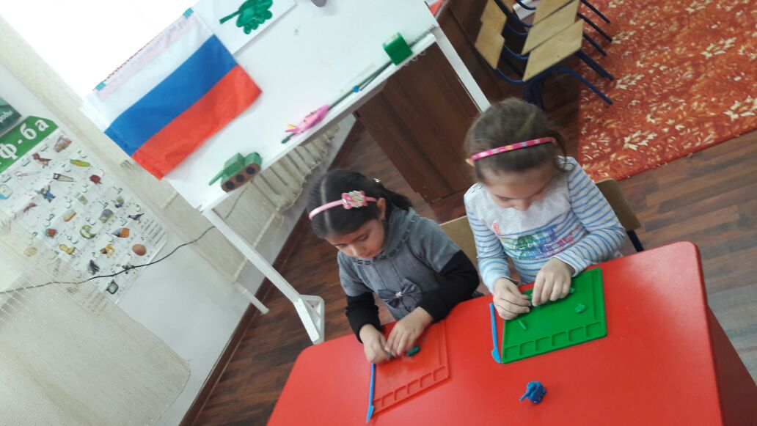

В старших и средних группах детского сада были проведены ООД по художественному развитию-изодеятельности на тему: «Герои Отечества»

В средней группе №1 воспитатель А.Х.Ташаева провела ООД по аппликации на тему: «Российский флаг»:
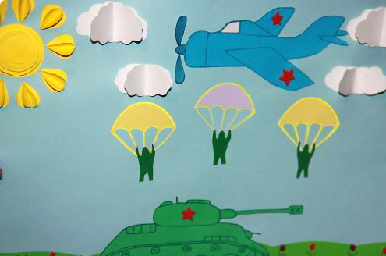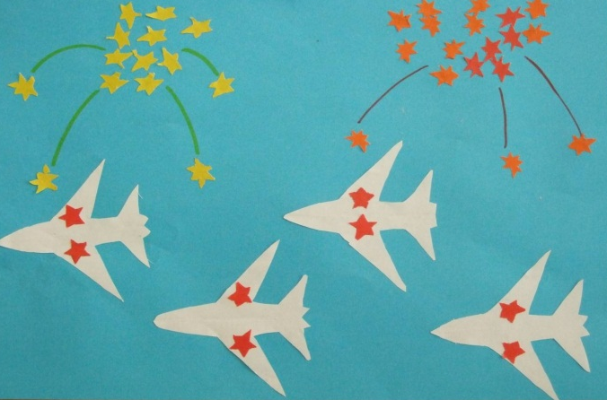
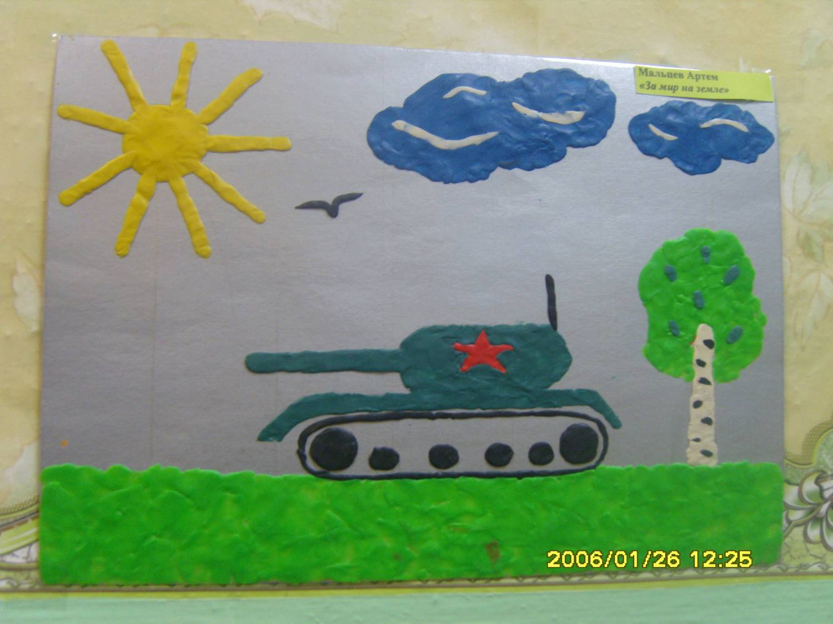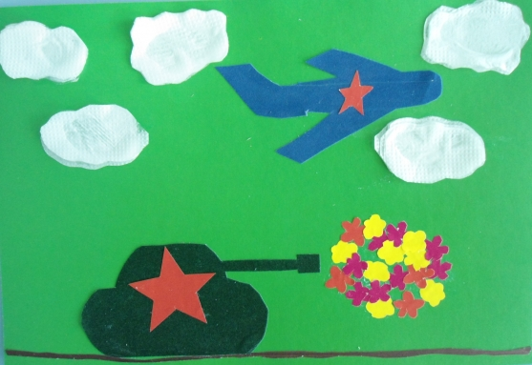

12 декабря наша страна отмечает особенный праздник – День Конституции Российской Федерации и об этом знают дошколята из нашего детского сада.
– Чтобы в обществе царил мир и порядок, необходимо знать и выполнять законы, — говорят наши воспитанники.
А еще малышам известно, что у всех граждан Российской Федерации есть не только обязанности, но и права, а также то, что у детей прав гораздо больше, чем у взрослых и никто не может лишить их того, что им гарантировано государством. Конституция России — основной закон!
В этот день в МБДОУ Детский сад № 1 «Сказка» было проведено ряд мероприятий. В уголках для родителей были размещены информационные материалы о Дне Конституции РФ.
В старших возрастных группах были проведены познавательные беседы с детьми об основном законе России, государственных символах с использованием иллюстраций и фотографий. Цикл бесед: «Мы – граждане России» «Я – гражданин России», «Я имею право», «Я не должен».
Целью и задачей по проведению тематических бесед являлось:
-формировать правовую культуру старших дошкольников;
-развивать нравственные представления;
-учиться рассуждать, сопоставлять, делать выводы;
-воспитывать чувство самоуважения и уважения к другим людям.
Результат: у детей формируется гражданская личность, сочетающая в себе развитую нравственную и правовую культуру.
Воспитатели всех возрастных групп ДОУ провели с детьми ООД по художественному творчеству (изодеятельность).
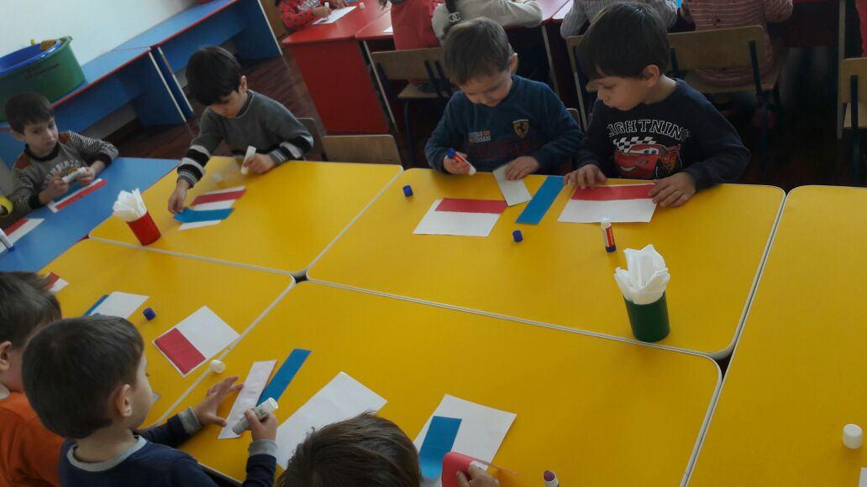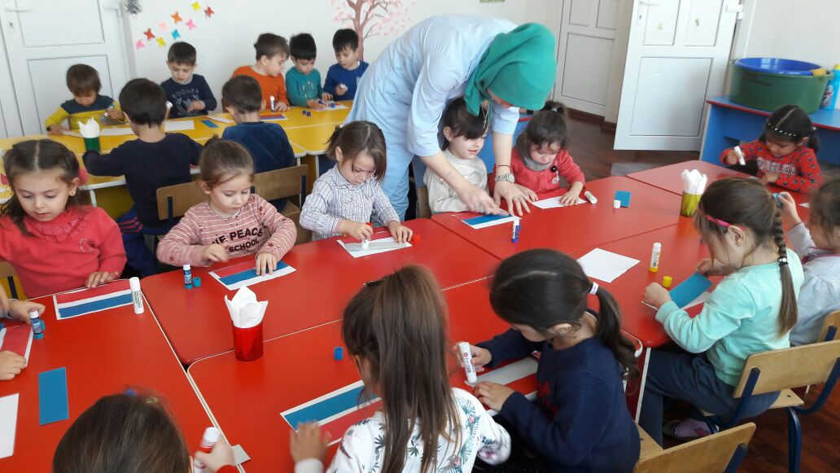

Воспитатель средней группы Р.Д. Хатуева провела ООД по рисованию на тему: «Триколор России»:
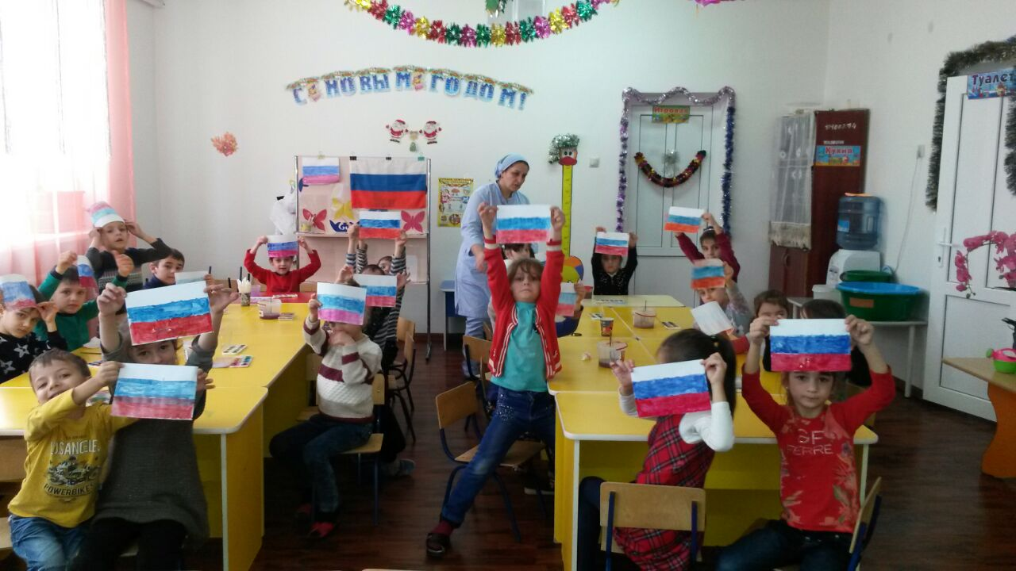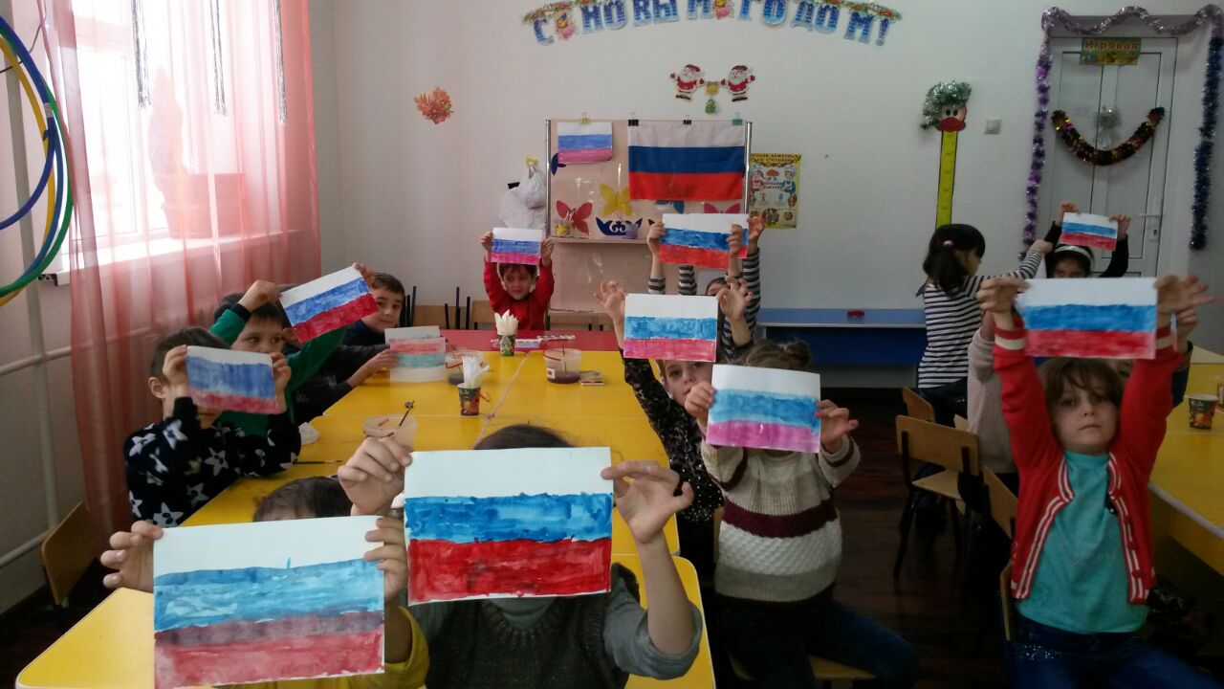
20 декабря, в рамках реализации ЕК по духовно - нравственному воспитанию и развитию подрастающего поколения, воспитателями старших и средних групп была организована экскурсия по селу Ачхой-Мартан. Воспитатели с детьми посетили местную мечеть им.Б-Х.Белхороева.

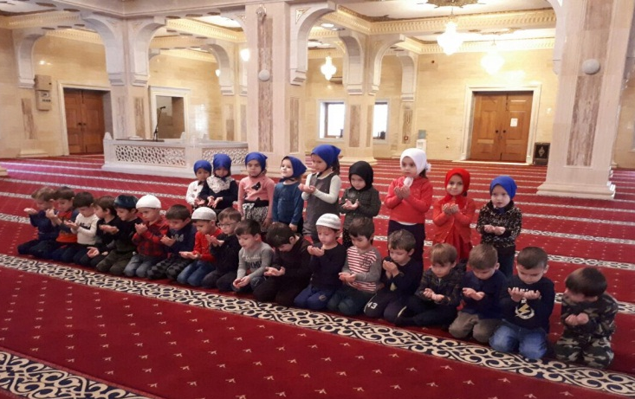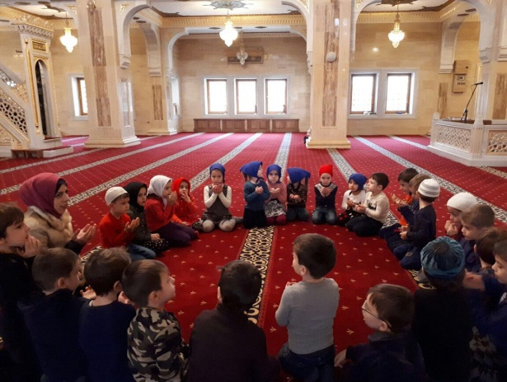

05.12.18г. в ДОУ был проведен открытый просмотр ООД по речевому развитию в младшей группе на тему: «Встречаем гостей».ООД провела воспитатель 2 младшей группы №1 А.А.Давлаева. Воспитатель провела ООД методически правильно, четко прослеживалась ею тема и цель. Выделены конкретно те задачи, которые реализовывались на протяжении всего занятия.
Организационный момент преследовал также цель сформировать устойчивое представление детей о поведении и образе кошки и волка, достижение взаимопонимания и сплоченности. Установление положительного эмоционального фона.
13.12.18г. в ДОУ был проведен открытый просмотр ООД в средней группе по художественно эстетическому развитию- аппликации на тему: «Деревья зимой» ,воспитатель ср. группы №1 Р.Д.Хатуева. Воспитатель Р.Д.Хатуева подготовила материал, соответствующий данной теме ООД, приготовила необходимое оборудование. ООД началось по расписанию и
было закончено с соответствием методике. Воспитатель использовала интересную информацию на ООД и эта информация была достаточна и доступна детям. У детей не наблюдалось утомление, они были активны на всем протяжении ООД.
с 17 по 21 декабря в детском саду прошла тематическая неделя «Ёлка Эколят- молодых защитников природы», в которой приняли участие все возрастные группы ДОУ. Воспитатели провели с детьми беседу о том, что природа – это не только среда обитания, но и родная сторона, Родина.
Каждый педагог доносил до ребят, что природолюбие помогает осознать то, что каждый ребёнок является личностью, от деятельности которой зависит судьба будущих поколений.
Необходимо посеять и взрастить в душе ребёнка семена любви к родной природе, к родному дому и семье, к истории и культуре страны, созданной трудами родных и близких людей, тех, кого зовут соотечественниками.
Воспитание любви к природе, её животному и растительному миру осуществляется в детском саду постоянно. Формы работы: игра, познавательная и исследовательская деятельность, творческая активность.
Целью проведения тематической недели являлись:
-формирование у ребёнка богатого внутреннего мира и системы ценностных отношений к природе, её животному и растительному миру;
- развитие внутренней потребности любви к природе и, как следствие, бережного отношения к ней;- воспитание у ребёнка культуры природолюбия.
В рамках проведения тематической недели в детском саду предусматривалась разносторонняя деятельность, которая способствовала формированию у воспитанников экологической культуры и культуры природолюбия, усвоению ребёнком во время образовательного и воспитательного процессов теоретических эколого-биологических, географических и других специальных знаний и умений, а также основ коммуникативной, речевой и общей культуры.
21.12.2018г. в МБДОУ «Детский сад №1 «Сказка»
была организована выставка детских работ «Наш весёлый Новый год» выполненных совместно с родителями. Рисунки были выполнены карандашами, красками, гуашью с применением различных форм рисования. Родителям очень понравилась эта идея, они загорелись духом соперничества, хоть это и не был конкурс, но все постарались. После завершения выставки, рисунки были использованы в оформлении детского сада к новогодним утренникам. Руководитель детского сада Э.С.Арсамекова выразила большую благодарность родителям за участие в выставке.
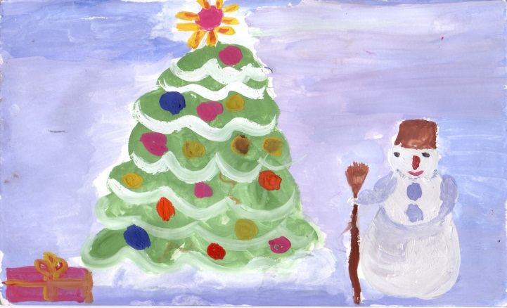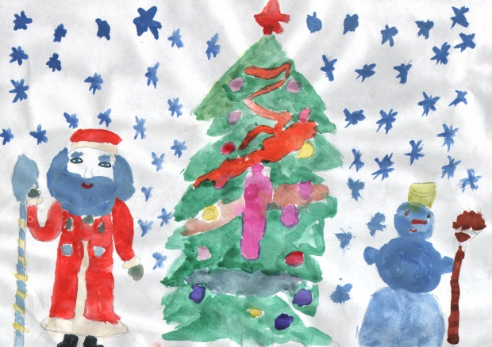

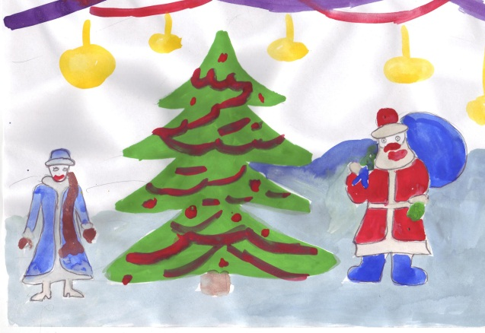

27 и 28 декабря 2018г. в ДОУ прошли новогодние утренники.
Новый год для каждого из нас- это ожидание волшебства, яркие эмоции, запах мандарин и чудесное настроение... И сколько бы тебе не было лет, эти ощущения не меняются! Коллектив нашего детского сада постарался
создать для наших детей сказочную атмосферу праздника. К Новому году
зал д/с был ярко украшен новогодними картинками, гирляндами, мишурой. Оформлена сцена и стены зала. Были поставлены и украшены новогодние ёлки.
Мы благодарим коллектив нашего садика за активное участие в
оформлении групповых комнат детского сада!
Праздник прошёл на высоком уровне. Дети и родители остались довольными. Первыми к нарядно украшенной ёлке пришли самые маленькие ребятишки младших групп. К малышам приходили персонажи из сказок - Дед Мороз, Снегурочка, Снеговик, Чип и Дейл и многие персонажи из любимых сказок ребятишек, которые хотели вместе со всеми встречать Новый год и веселили всех гостей играми и забавами.
С главными героями праздника – Дедом Морозом и Снегурочкой малыши с удовольствием пели, читали стихи и танцевали.
Дети приняли участие в настоящем волшебстве, превратив украденный мешок Деда Мороза в новогодние подарки.
Шутки, песни, танцы, весёлый смех звучали повсюду в эти праздничные дни.
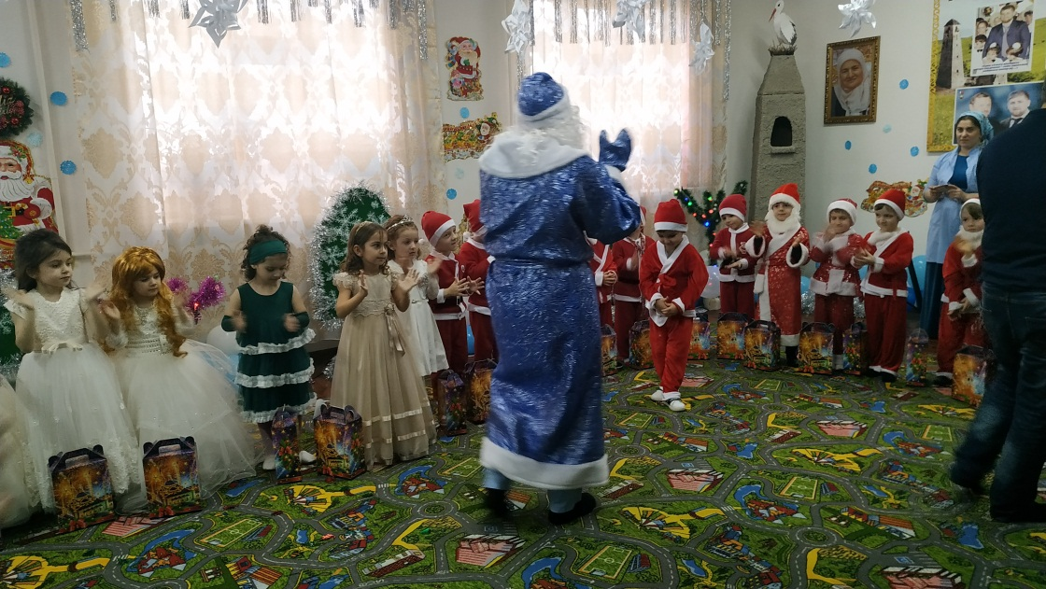

Дети пели песни,танцевали,рассказывали стихи:

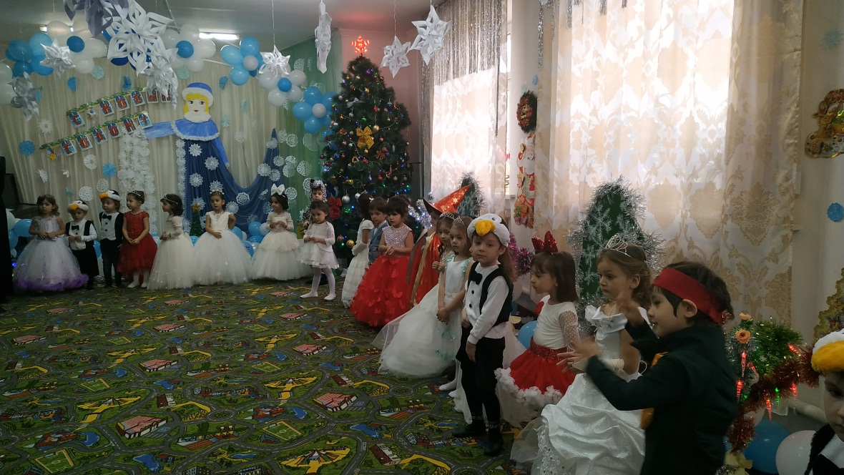

Мальчики 2 младшей группы исполнили танец «Пингвинчики»,
воспитатель Б.Л.Майрабиева

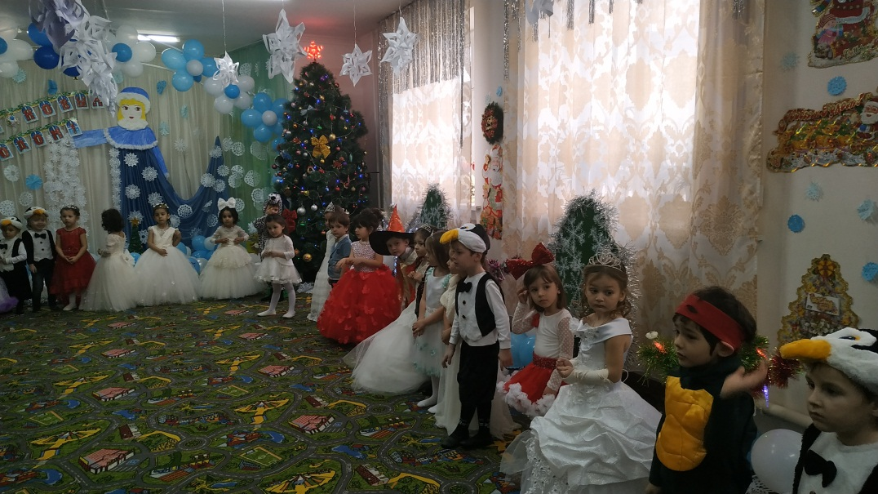

Девочки 2 младшей группы №1 исполняют танец «Кукла»
воспитатель А.А.Давлаева.
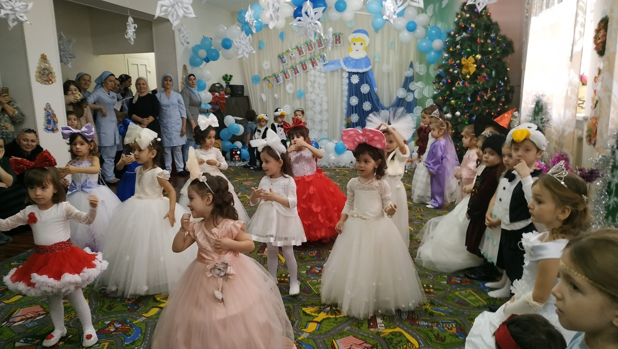

Мальчики средней группы №1исполнили танец «Гномики»,
воспитатель Р.Д.Хатуева

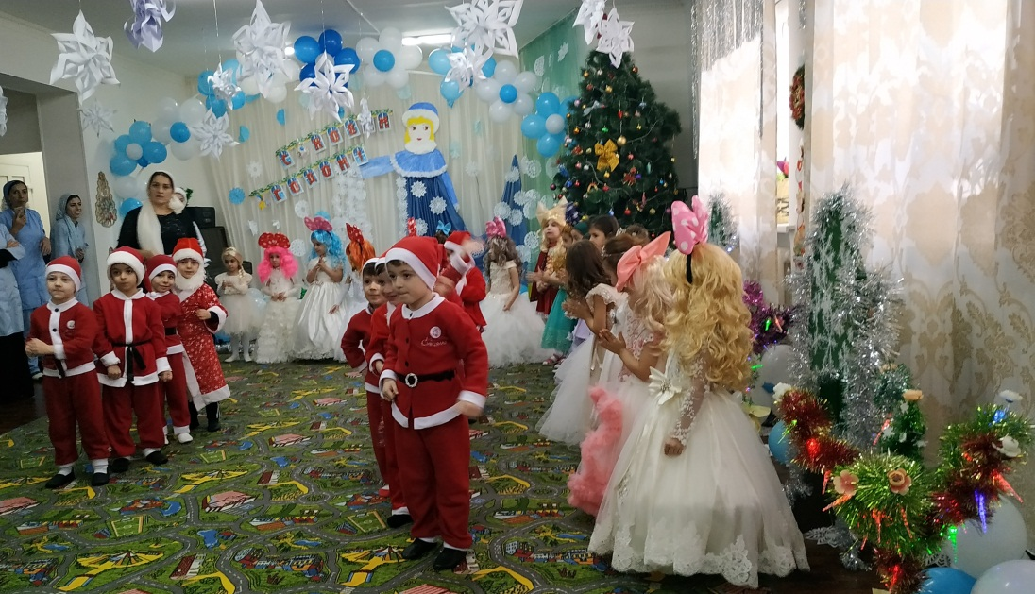

В гости к детям приходили на праздник персонажи и мультфильма
«Маша и медведь»

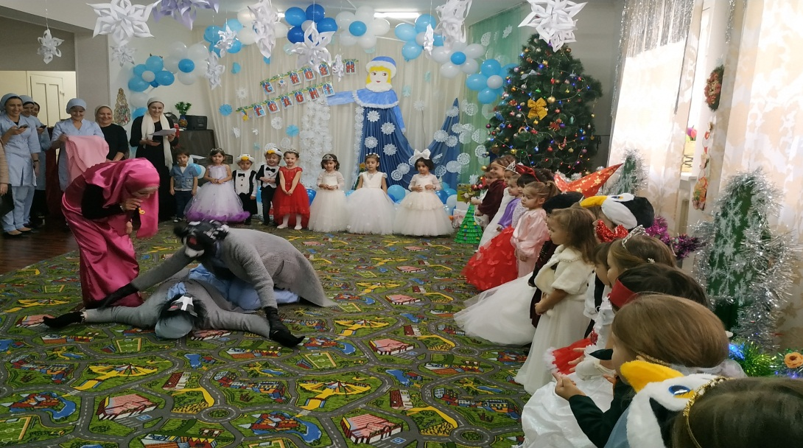
В зале была проведена игра с детьми « Игра в снежки»:
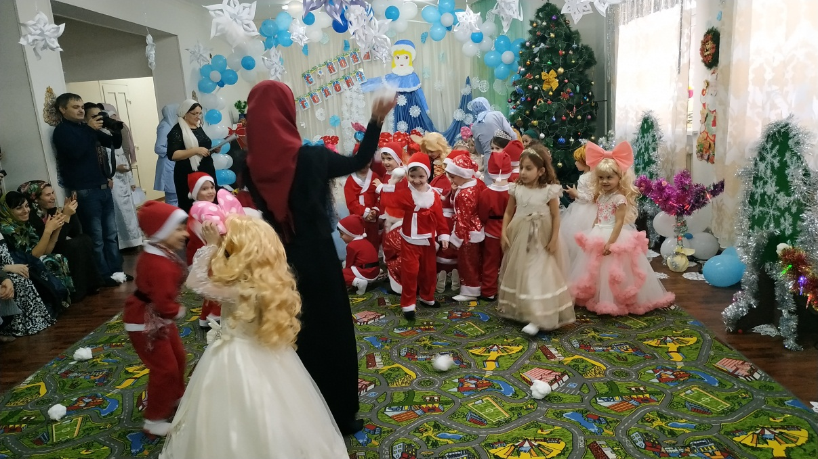

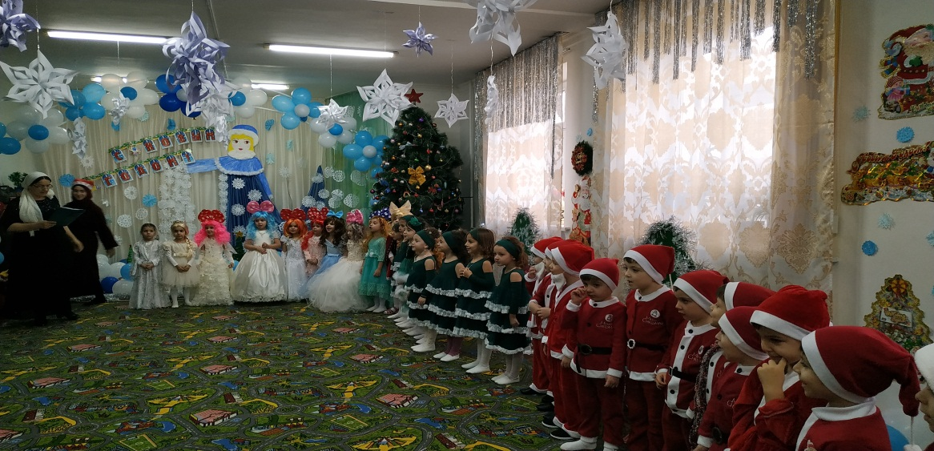

В конце утренника детьми была исполнена национальная лезгинка:

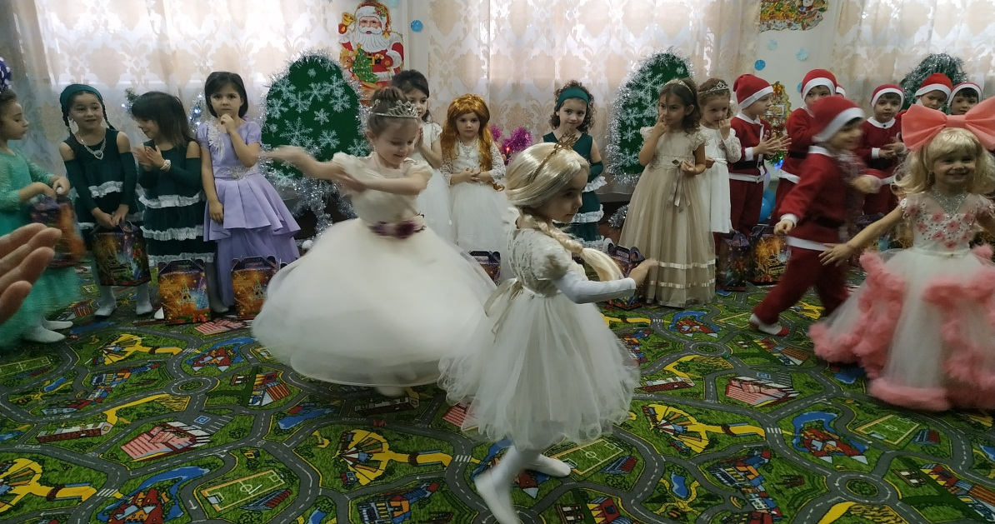
В конце каждого утренника детям вручались новогодние подарки:
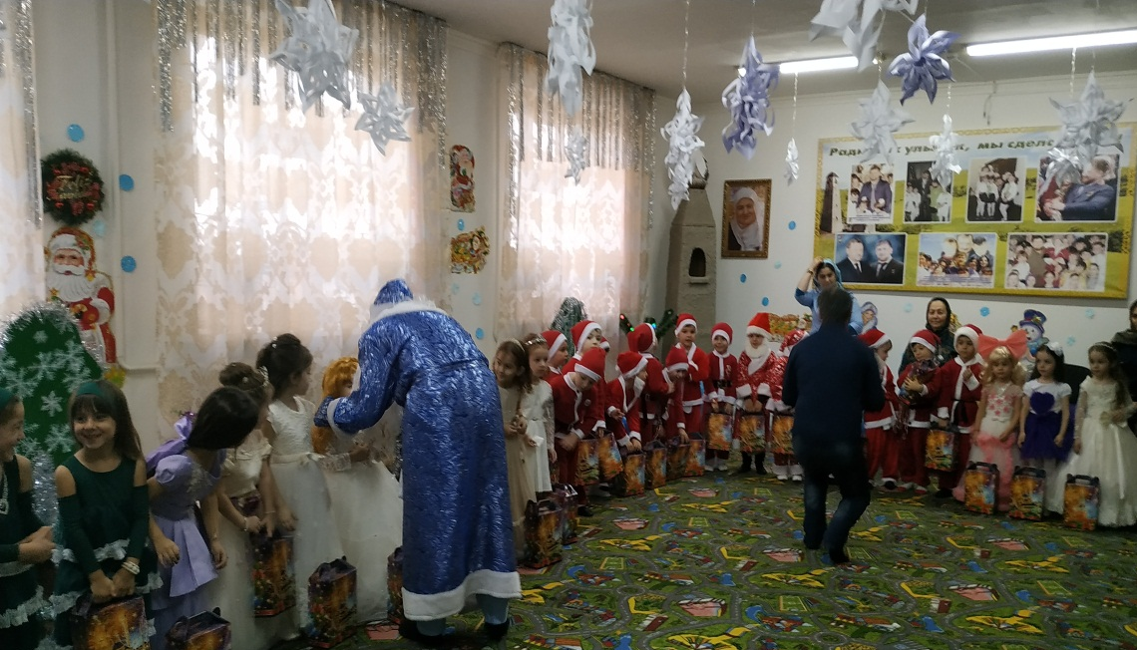

В зале была также организована выставка работ педагогов поделок
«Новый год на дворе»:
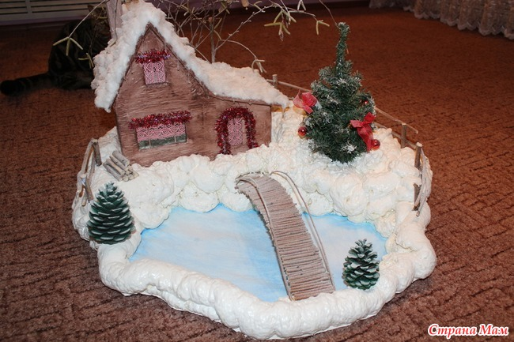
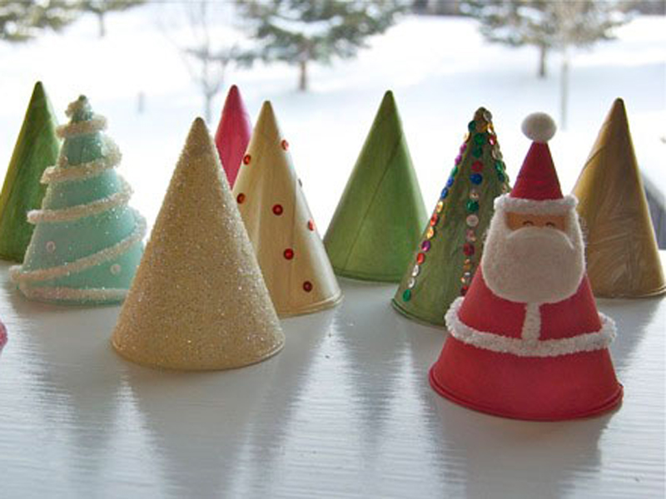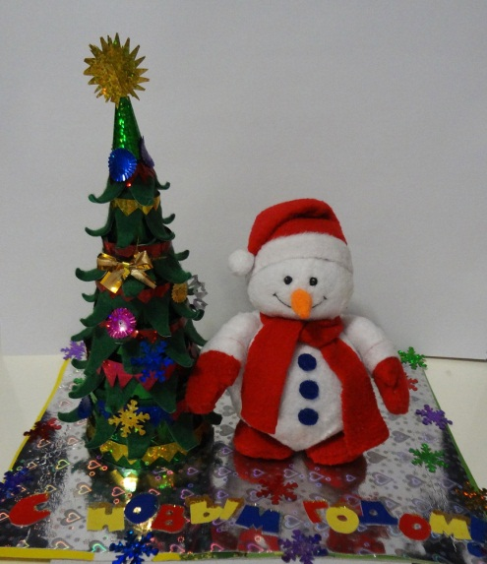

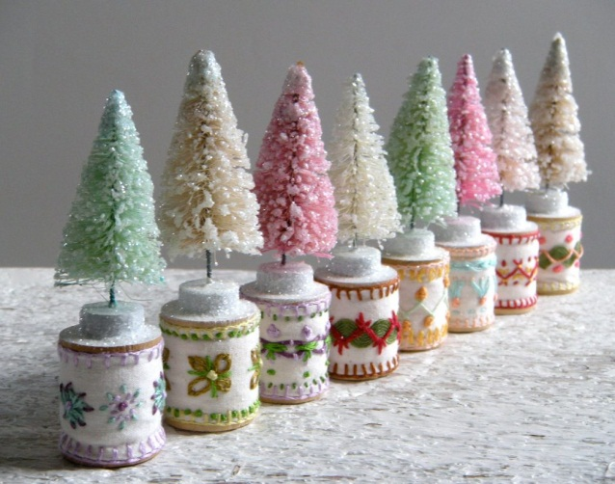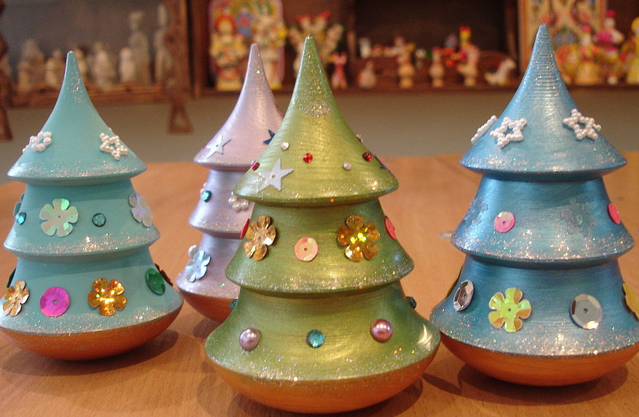

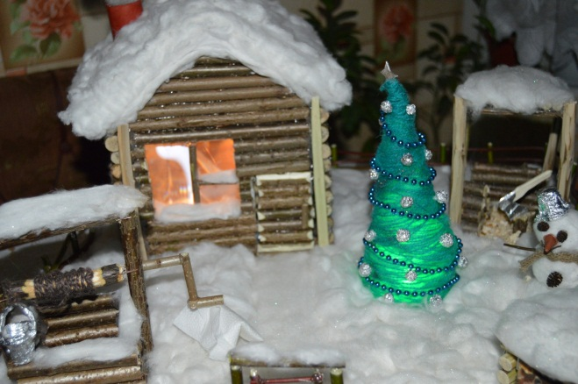

В ДОУ был проведён конкурс на лучшее оформление групповых комнат ДОУ, первое место заняла 2 младшая группа №1, воспитателями которой являются – Б.Л.Майрабиева и А.А.Давлаева.

Отчёт подготовила
старший воспитатель А.И.Дубаева

